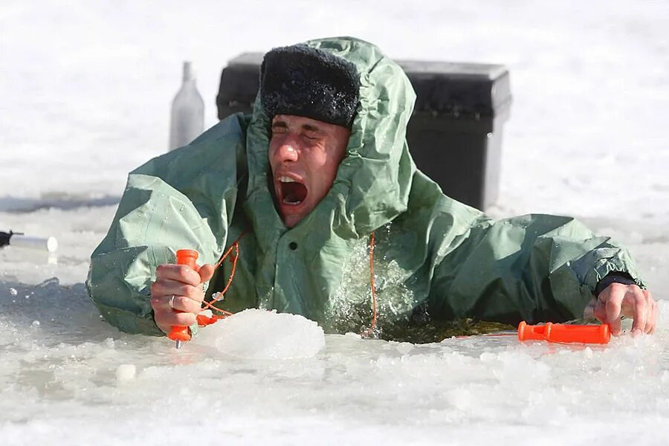

Правила зимней рыбалки — лучше один раз запомнить.
Вы уже полностью приготовились к мероприятию под названием «рыбалка», заготовив оснастку и с нетерпением ожидаете, когда можно оправиться на первый лед.
Однако все же стоит повременить и не спешить отправляться на хрупкий лед, рискуя не только здоровьем, но и собственной жизнью. Для того, чтобы рыбалка оказалась весьма успешной, достаточно соблюдать несколько правил, которые помогут получить результат и не провалиться в ледяную воду.
Не спешите на рыбалку, не проверив крепость льда, мнение знакомых, которые уже якобы его испытали, ничего не значит. Ваша безопасность нуждается в тщательной проверке таких данных. Не стоит пренебрегать еще одним важным советом, откажитесь от бура, оправляясь на первый лед, возьмите пешню. Может быть, вы и не будете применять ее для рубки лунки, а вот толщину льда можно попробовать.
Сможете легко пробить лед пешней, значит, не двигайтесь дальше, иначе вас ждет опасность. И здесь стоит, не отрывая ног двигаться назад, не выходя из своих следов. Опытные рыбаки советуют соблюдать особую осторожность, передвигаясь подобно старичку, шаркая по некрепкому ледку ногами. Помните, что не стоит отправляться на рыбную ловлю в одиночку.
Это знают многие рыбаки, ведь в каких-то критических ситуациях практически некому будет помочь, поэтому рыбаки держатся недалеко друг от друга, не входя из зоны видимости. Обязательным элементом зимней рыбалки должна быть довольно длинная веревка или трос, поэтому еще раз нужно проверить необходимый набор вещей, не забывая об этих важных деталях.
Надеясь на помощь приятелей и компаньонов, нужно помнить и о том, что вы не должны не только себя подвергать опасности, но и своих друзей. Нужно позаботиться и о собственных средствах спасения, то есть иметь при себе так называемые «спасалки». Это устройств из двух рукояток, которые удобно располагаются в ладони, имея круглую или квадратную форму, с одного конца имеющие встроенный штырь или пластины, которые сводятся на конус.
Ручки между собой соединяются веревкой. Это устройство располагают на шее, как варежки для детей. Если все же вы провались, «спасалки» втыкают в лед, пытаясь найти точку опоры, чтобы выбраться из критической ситуации. «Спасалки» помогут выбраться из полыньи, откуда голыми руками невозможно ухватиться за лед, это устройство можно сделать самостоятельно или приобрести в специализированном магазине.

ПОМНИТЕ! ВОДА НЕ ПРОЩАЕТ ОШИБОК!

По вопросам безопасности на воде Вы можете обратиться в инспекторский участок №2 Центр ГИМС ГУ МЧС России по Забайкальскому краю по адресу: 674310, Забайкальский край, п. Приаргунск, ул. Губина , д.2 или по телефону : 8-914-500-60-49, 8-914-479-71-72

